SPINATSMOOTHIE
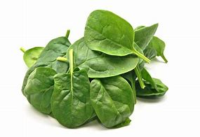
1 pose frossen spinat
2 epler (el. Banan/en av hver)
3-4 skiver ingefærrot
Litt vann hvis du ønsker tynnere smoothie.

KREMET BLÅBÆRSMOOTHIE
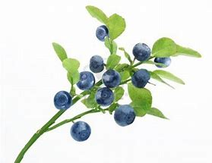
1 ¼ dl eplesaft
1 ¼ dl yoghurt naturell
1 banan, skåret i skiver og frosset
175 g frosne blåbær
(til pynt: hele friske bær på cocktailpinner)

GULROT- OG ANANASKUR
En håndfull knust is
2 gulrøtter, grovhakket
125 g hermetiske ananasbiter i usøtet saft, avrent
1 ¼ dl ananassaft. Avkjølt
(til pynt: staver eller skiver med slangeagurk)

BRINGEBÆRSMOOTHI m/linfrø, havregryn/valnøtter
Ca 1 dl kalde/halvtinte bringebær
½ banan
1 ts linfrø
2 ss havregryn/valnøtter
1 dl eplejuice
2-3 ss yoghurt

KREMET JORDBÆRSMOOTHIE
150 g frosne jordbær
1 dl husholdningsfløte
2 dl kald melk
1 ss melis

EN GRØNN EN
1 moden avocado
½ sitron
1 kiwi
2 dl eplejuice
½ agurk
1 god håndfull ferdig vasket babyspinat
½ ts finrevet ingefærrot

TROPISK SOL
Kjøttet av ½ mango
½ ts finhakket ingefærrot
5-6 blader frisk mynte
½ banan
2 dl appelsinjuice
Knuste isbiter

